Rundbordstein RB 150x220 L:100cm grau

KANN Baustoffwerke

Eigenschaften

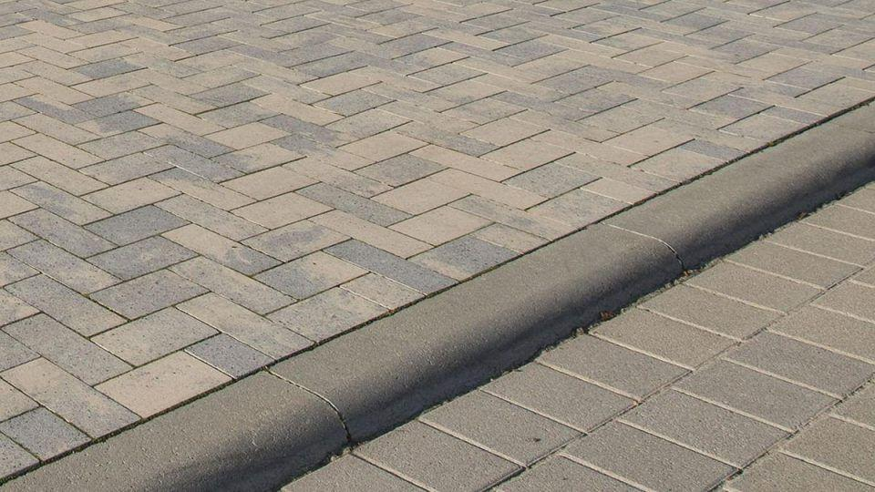

Farbton

grau

Oberfläche

glatt

Werkstoff

Beton

Breite (mm)

150,00

Höhe (mm)

220,00

Länge (mm)

1.000,00

Chemische Beständigkeit

tausalzbeständig

Gewicht längenbezogen (kg/m)

80,00

Erfüllt Richtlinie

EN 1340 D I T; DIN 483 (2005-10)

Eigenschaften

Rundbordsteine mit 5 cm Radius